中间件技术实验二
1实验目的
1）了解消息型中间件的基本概念
2）理解存储转发的概念。
3）理解消息queue和topic的概念。

2实验题目
选择1：实现存储转发功能。可以基于socket，也可以基于jms。
选择2：模拟实现消息topic的一对多发送和接收。
选择3：实现文件的（语音或视频更好）的收发和转发。

3实验资料
http:// jakarta.apache.org/‎.
http://tomcat.apache.org/

3.1实验软件
同上
1.推荐在开源或国产软件平台
2.推荐与大数据等结合
3.不需要太多功能，选1-2个感兴趣的即可。

4.题目选择
本次实验选择了以下两项进行实现：
选择1：实现存储转发功能（基于 Socket 实现）
选择2：模拟实现消息 Topic 的一对多发送和接收
说明：实验题目允许基于 Socket 或 JMS 实现，本实验采用Socket自定义Broker完成核心机制验证，同时补充Tomcat前端用于可视化。

5.实验代码
1. 后端 Broker（Socket）
文件：BrokerServer.java
监听端口：9999
支持协议：
SUBSCRIBE topicName
PUBLISH topicName message
核心数据结构：
Topic -> 订阅者集合
Topic -> 存储消息队列
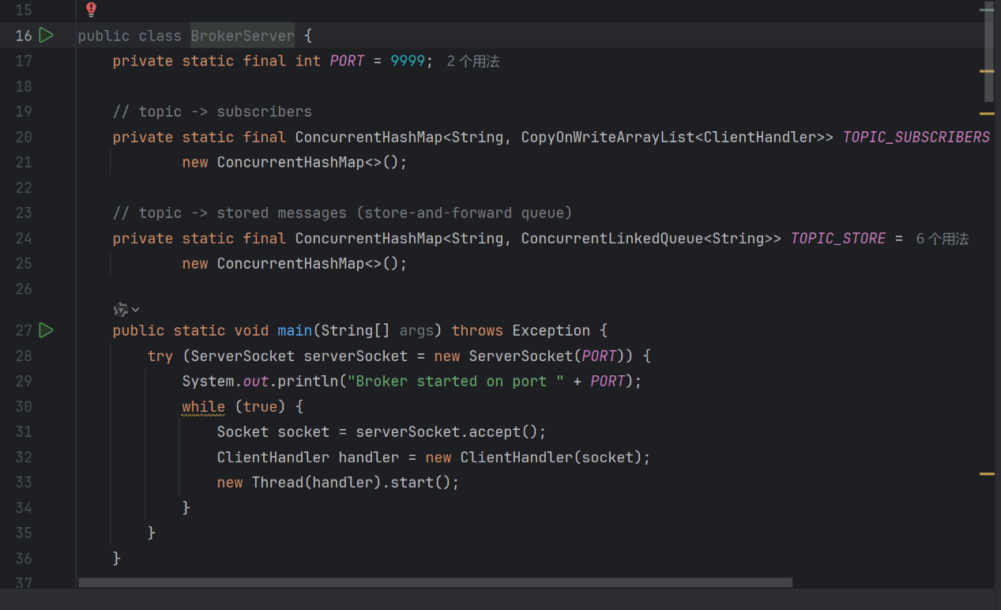
2. 客户端实现
命令行客户端：
ProducerClient.java`
ConsumerClient.java`
桌面 GUI 客户端（Swing）：
ProducerGUI.java`
ConsumerGUI.java`
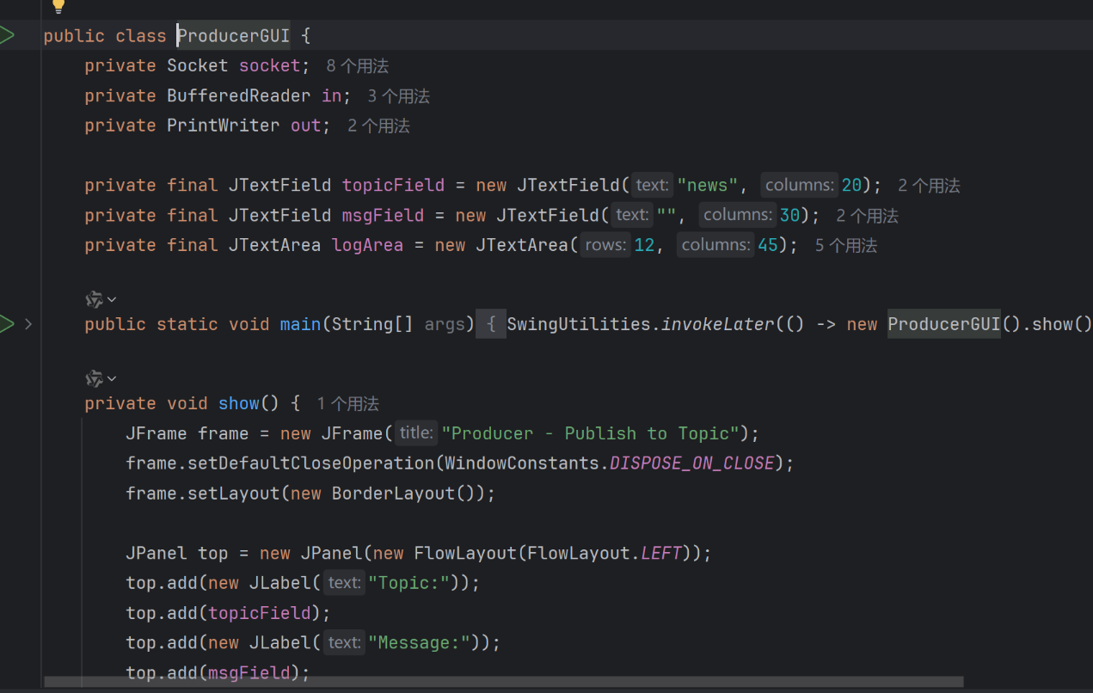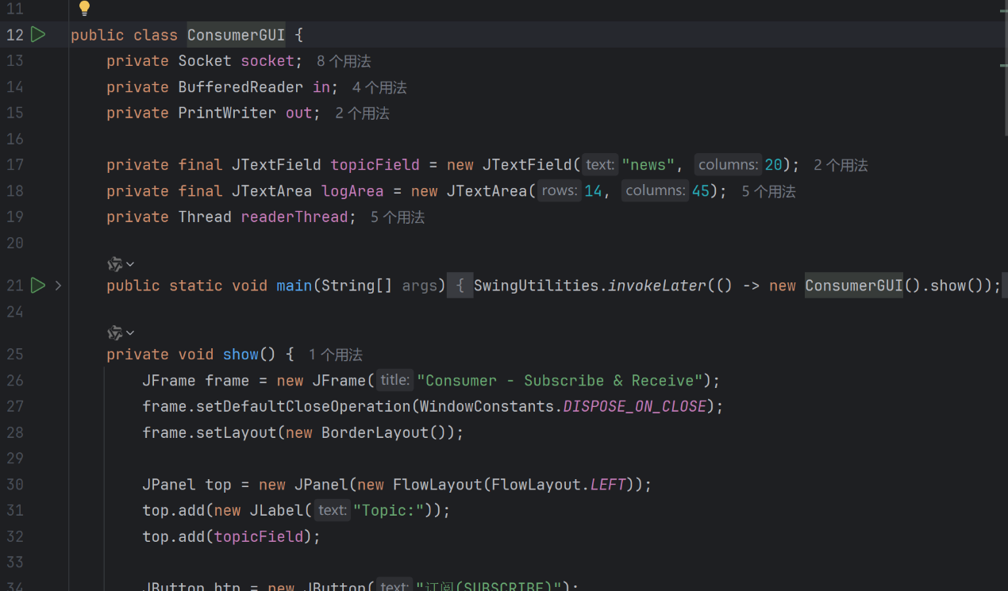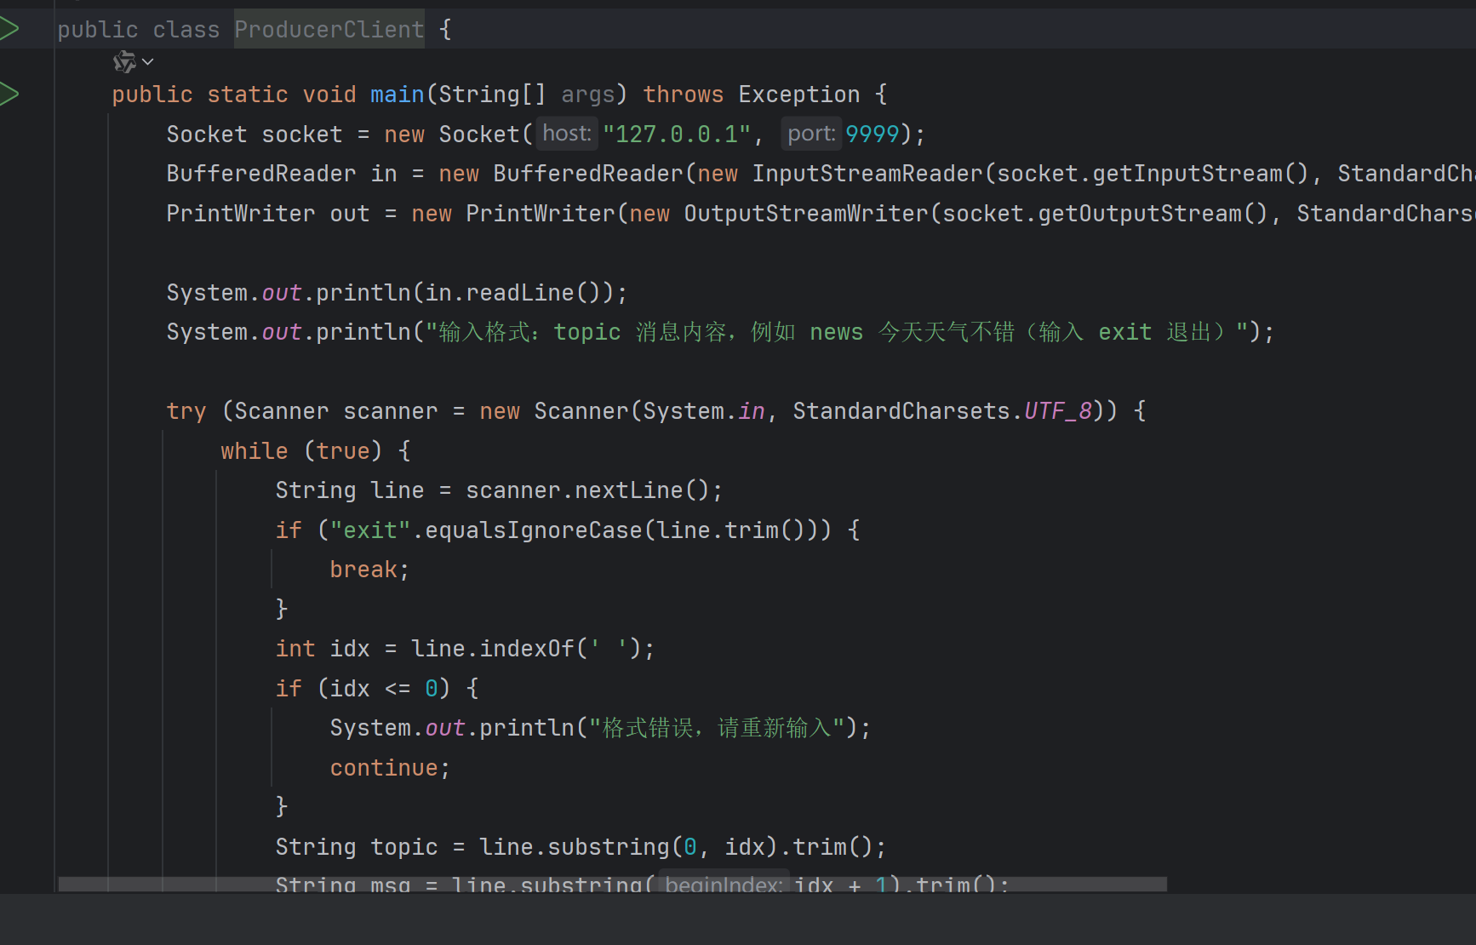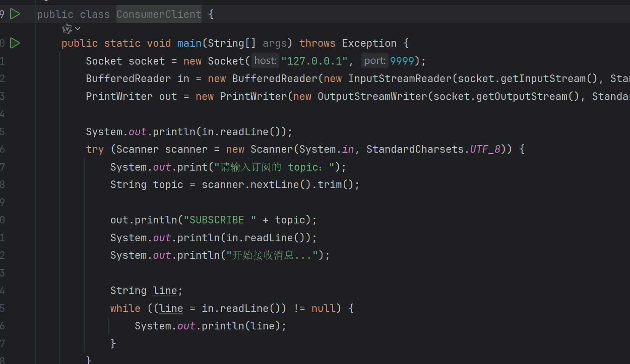
3. Web 前端（Tomcat）
工程目录：tomcat-frontend
入口：FrontendMain.java
页面：IndexServlet.java
接口：
POST /api/publish：发布消息
GET /api/events?topic=...：SSE 实时订阅

6.运行结果
1.编译后端
1. javac BrokerServer.java ProducerClient.java ConsumerClient.java ProducerGUI.java ConsumerGUI.java

2. 启动 Broker
1. java BrokerServer
出现Broker started on port 9999表示启动成功。

3. 打包并启动 Tomcat 前端
1. mvn -f tomcat-frontend/pom.xml package
2. java -jar tomcat-frontend/target/tomcat-frontend-1.0-SNAPSHOT.jar
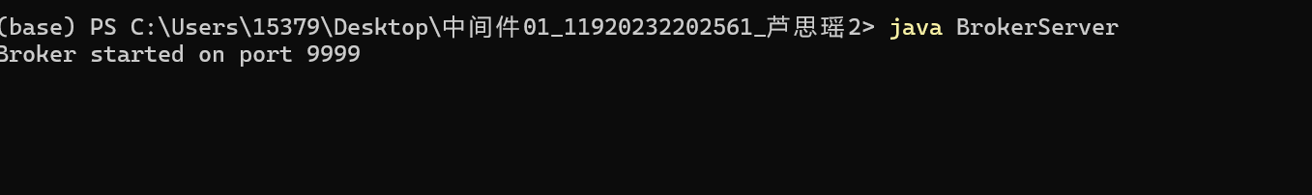
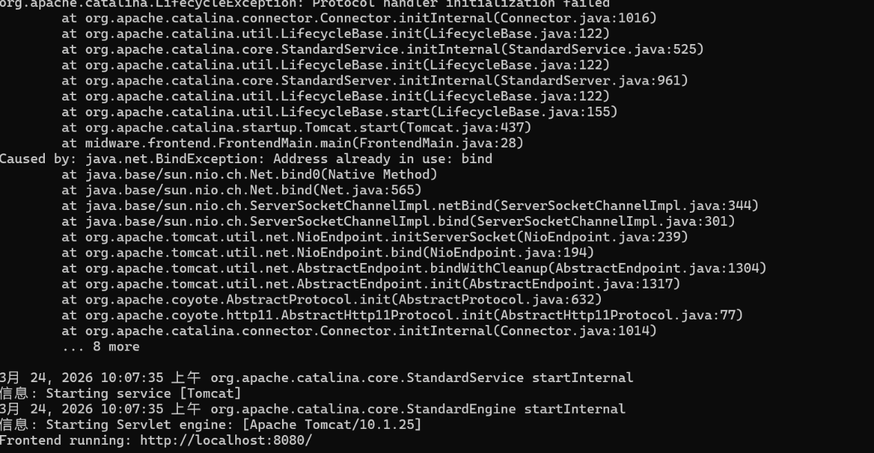
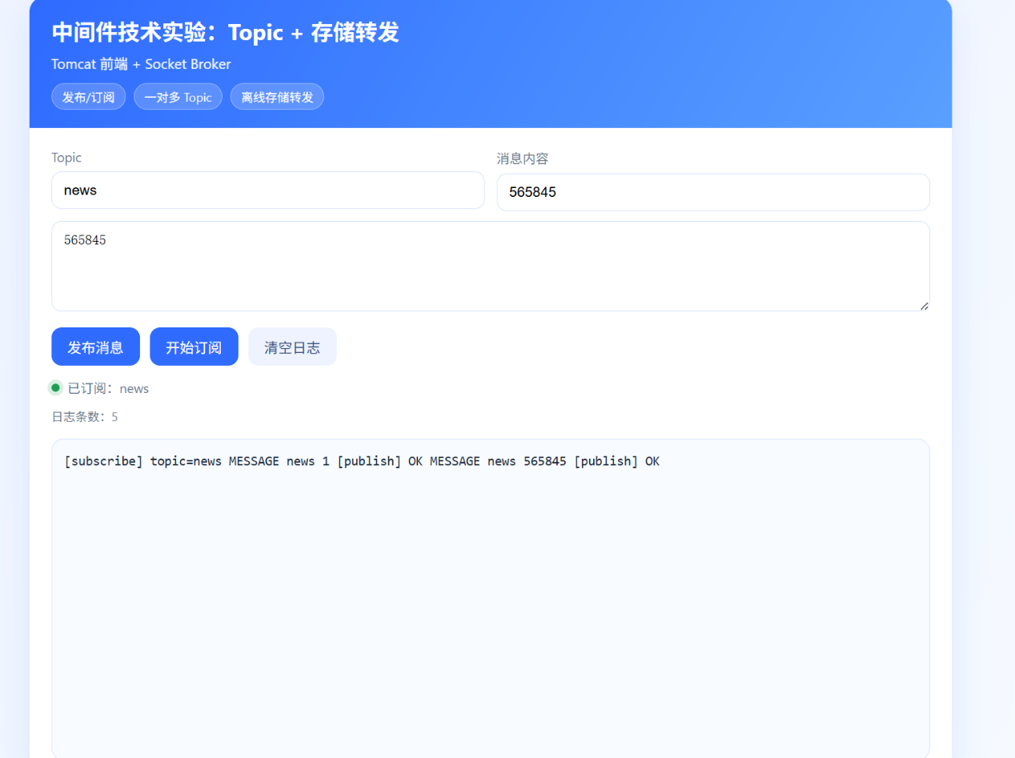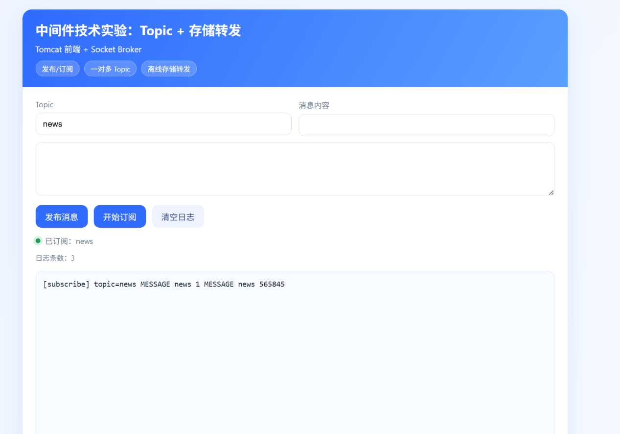

浏览器访问：
http://localhost:8080/

7.总结
1.消息型中间件模型
本实验采用典型三层结构：
Producer（生产者）：发送消息
Broker（中间件代理）：接收、存储、转发消息
Consumer（消费者）：订阅主题并接收消息
Producer 与 Consumer 不直接通信，全部经由 Broker 进行消息中转。

2.Topic一对多机制
Producer 向某一 Topic 发布消息后，所有订阅该 Topic 的在线 Consumer 都可收到同一条消息，实现一对多广播。

3.存储转发机制
当某 Topic 当前无在线订阅者时，Broker 将消息暂存。
后续有Consumer订阅该Topic时，Broker将已暂存消息补发给该Consumer（消息中带[stored]标记）。

